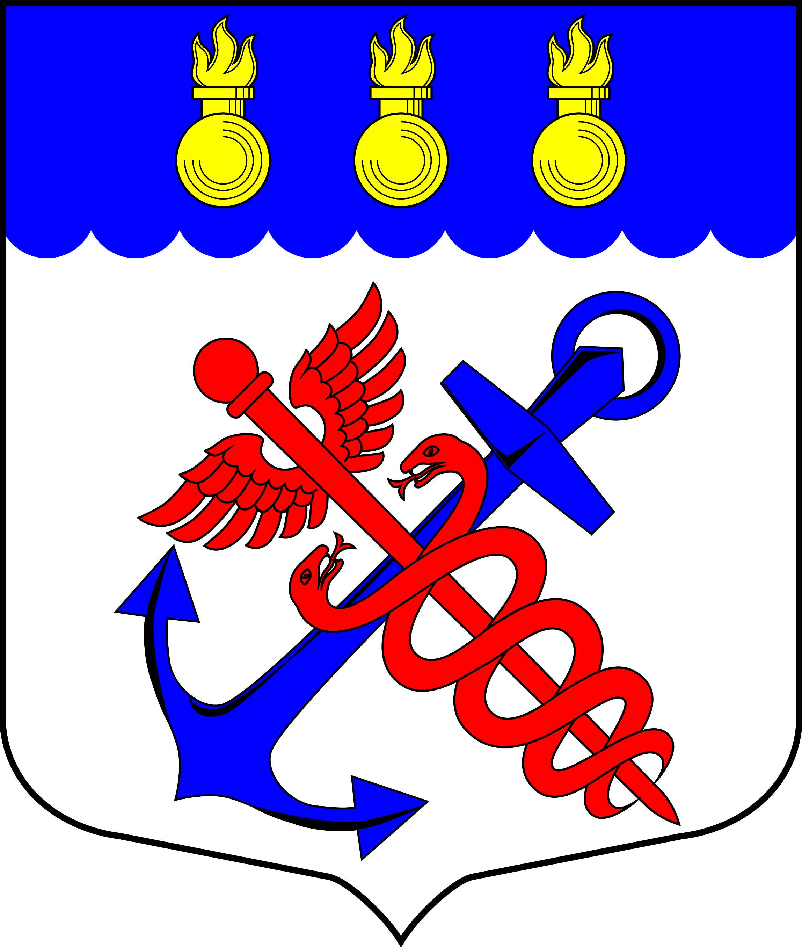
Местная Администрация
Муниципального образования
Муниципальный округ Морские ворота
Канонерский о-в, д. 8а, Санкт-Петербург, 198184, тел.: 746-90-45, факс: 746-90-32
ИНН/КПП 7805387120/780501001
________________________________________________________________________________

ПОСТАНОВЛЕНИЕ

11.12.2023 |  | № 103/23

┌ ┐
О внесении изменений в Положение «Об осуществлении
экологического просвещения, а также организации
экологического воспитания и формирования
экологической культуры в области обращения
с твердыми коммунальными отходами»

В целях приведения правового акта в соответствие с действующим законодательством

ПОСТАНОВЛЯЮ:

1. Внести в Положение «Об осуществлении экологического просвещения, а также организации экологического воспитания и формирования экологической культуры в области обращения с твердыми коммунальными отходами», утвержденное Постановлением Местной Администрации муниципального образования муниципальный округ Морские ворота от 25.06.2019 г. № 28/19, следующие изменения:
1.1. пункт 1.1 изложить в следующей редакции:
«1.1. Настоящее Положение разработано в соответствии с Законом Санкт-Петербурга от 23.09.2009 № 420-79 «Об организации местного самоуправления в Санкт-Петербурге», Уставом внутригородского муниципального образования города федерального значения Санкт-Петербурга муниципальный округ Морские ворота и определяет порядок реализации органами местного самоуправления внутригородского муниципального образования города федерального значения Санкт-Петербурга муниципальный округ Морские ворота (далее - МО МО Морские ворота) полномочий по решению вопроса местного значения по осуществлению экологического просвещения, а также организации экологического воспитания и формированию экологической культуры в области обращения с твердыми коммунальными отходами.»;
1.2. пункт 2.1 после слов «на очередной финансовый год» дополнить словами « и плановый период»;
1.3. в пункте 2.2 слова «ведомственной целевой» заменить словом «муниципальной»;
1.4. в пункте 4.2 слова «ведомственной целевой» заменить словом «муниципальной»;
1.5. пункт 4.2 после слов «на очередной финансовый год» дополнить словами « и плановый период»;

2. Опубликовать настоящее Постановление в официальном печатном издании внутригородского муниципального образования города федерального значения Санкт-Петербурга муниципальный округ Морские ворота.

3. Контроль за исполнением настоящего Постановления возложить на и.о. Главы Местной Администрации муниципального образования муниципальный округ Морские ворота Константинова В.Г.

4. Настоящее Постановление вступает в силу после официального опубликования.

И.о. Главы Местной Администрации
муниципального образования
муниципальный округ Морские ворота В.Г. Константинов

ПОЛОЖЕНИЕ
Об осуществлении экологического просвещения, а также организации экологического воспитания и формирования экологической культуры в области обращения с твердыми коммунальными отходами
(в редакции от 11.12.2023 г.)

1. Общие положения

1.1. Настоящее Положение разработано в соответствии с Законом Санкт-Петербурга от 23.09.2009 № 420-79 «Об организации местного самоуправления в Санкт-Петербурге», Уставом внутригородского муниципального образования города федерального значения Санкт-Петербурга муниципальный округ Морские ворота и определяет порядок реализации органами местного самоуправления внутригородского муниципального образования города федерального значения Санкт-Петербурга муниципальный округ Морские ворота (далее - МО МО Морские ворота) полномочий по решению вопроса местного значения по осуществлению экологического просвещения, а также организации экологического воспитания и формированию экологической культуры в области обращения с твердыми коммунальными отходами.
1.2. Основными задачами органов местного самоуправления МО МО Морские ворота при осуществлении полномочий по решению вопроса местного значения — осуществление экологического просвещения, а также организация экологического воспитания и формирования экологической культуры в области обращения с твердыми коммунальными отходами, являются:
- формирование экологической культуры и экологического сознания различных слоев населения путем просветительской деятельности;
- обеспечение свободного доступа населения округа к экологической информации и информации в сфере обращения с твердыми коммунальными отходами;
- воспитание бережного отношения к природе и рациональному использованию природных ресурсов.
1.3. Достижение задач, перечисленных в пункте 1.2 настоящего Положения, обеспечивается путем утверждения планов и программ по осуществлению экологического просвещения, а также организации экологического воспитания и формирования экологической культуры в области обращения с твердыми коммунальными отходами и организации их выполнения.
1.4. Реализация вопроса местного значения - осуществление экологического просвещения, а также организация экологического воспитания и формирования экологической культуры в области обращения с твердыми коммунальными отходами осуществляются Местной Администрацией МО МО Морские ворота (далее – Местная Администрация).

2. Полномочия органов местного самоуправления по решению вопроса местного значения - осуществление экологического просвещения, а также организация экологического воспитания и формирования экологической культуры в области обращения с твердыми коммунальными отходами

2.1. Муниципальный Совет МО МО Морские ворота в соответствии с полномочиями, установленными Уставом внутригородского муниципального образования Санкт-Петербурга муниципальный округ Морские ворота, предусматривает необходимые средства в бюджете муниципального образования на очередной финансовый год и плановый период на реализацию полномочия по решению вышеуказанного вопроса местного значения, а также контролирует исполнение Местной Администрацией полномочий по решению указанного вопроса местного значения.
2.2. Местная Администрация осуществляет следующие полномочия в рамках реализации вопроса местного значения:
- разрабатывает и обеспечивает реализацию муниципальной программы по осуществлению экологического просвещения, а также организации экологического воспитания и формирования экологической культуры в области обращения с твердыми коммунальными отходами (далее - Программа);
- организует проведение мероприятий в рамках утвержденной Программы, в том числе через осуществление закупок товаров, работ, услуг для обеспечения муниципальных нужд в соответствии с действующим законодательством Российской Федерации о контрактной системе в сфере закупок;
- осуществляет финансирование деятельности по осуществлению экологического просвещения, а также организации экологического воспитания и формирования экологической культуры в области обращения с твердыми коммунальными отходами;
- анализирует эффективность участия органов местного самоуправления МО МО Морские ворота в деятельности по осуществлению экологического просвещения, а также организации экологического воспитания и формирования экологической культуры в области обращения с твердыми коммунальными отходами.

3. Порядок реализации полномочий по решению вопроса местного значения - осуществление экологического просвещения, а также организация экологического воспитания и формирования экологической культуры в области обращения с твердыми коммунальными отходами

3.1. Разработка и утверждение Программы осуществляется в порядке, установленном муниципальным правовым актом Местной Администрации.
3.2. Программа содержит перечень мероприятий, определяет сроки их проведения и необходимый объем бюджетных ассигнований.
3.3. К мероприятиям программы могут относиться:
- экологические акции различного характера, в том числе направленные на поддержание санитарного порядка, воспитание бережного отношения к природе, предотвращение вредного воздействия отходов производства и потребления на здоровье человека и окружающую среду и пр.;
- мероприятия по правовому просвещению и правовому информированию, направленные на популяризацию знаний природоохранного и экологического законодательства РФ (в том числе проведение теоретических и практических обучающих занятий, семинаров, круглых столов и др.);
- распространение и пропаганда экологических знаний, в том числе с использованием средств массовой информации и телекоммуникационной сети Интернет, путем изготовления и распространения брошюр, плакатов, буклетов и иной печатной продукции;
- распространение информационных материалов, разъясняющих правила обращения с твердыми коммунальными отходами, в том числе с использованием средств массовой информации и телекоммуникационной сети Интернет, путем изготовления и распространения брошюр, плакатов, буклетов и иной печатной продукции;
- приобретение материально-технических средства, необходимых при проведении мероприятий, связанных с экологическим просвещением, формированием экологической культуры;
- иные мероприятия, направленные на реализацию вопроса местного значения, не противоречащие действующему законодательству.
3.4. Проведение мероприятий может осуществляться как силами Местной Администрации, так и силами сторонних организаций, посредством заключения контрактов (договоров), соглашений о взаимодействии и сотрудничестве.
3.5. Формирование планов по осуществлению экологического просвещения, а также организации экологического воспитания и формирования экологической культуры в области обращения с твердыми коммунальными отходами осуществляется, как правило, для реализации взаимодействия лиц, участвующих в экологическом образовании, просвещении, в сфере обращения с твердыми коммунальными отходами, на территории муниципального образования, а так же для привлечения представителей различных организаций и общественных объединений, осуществляющих свою деятельность на территории муниципального образования, жителей муниципального образования к реализации вопроса местного значения - осуществление экологического просвещения, а также организация экологического воспитания и формирования экологической культуры в области обращения с твердыми коммунальными отходами

4. Финансовое обеспечение решения вопроса местного значения - осуществление экологического просвещения, а также организация экологического воспитания и формирования экологической культуры в области обращения с твердыми коммунальными отходами

4.1. Решение вопроса местного значения - осуществление экологического просвещения, а также организация экологического воспитания и формирования экологической культуры в области обращения с твердыми коммунальными отходами, является расходным обязательством муниципального образования, подлежащим исполнению за счет бюджета муниципального образования.
4.2. Объем денежных средств на реализацию расходного обязательства предусматривается муниципальной программой, и утверждается Решением Муниципального Совета МО МО Морские ворота о местном бюджете на очередной финансовый год и плановый период.

5. Ответственность органов и должностных лиц местного самоуправления

5.1. Органы и должностные лица местного самоуправления МО МО Морские ворота несут ответственность за осуществление полномочий по решению вопроса местного значения в соответствии с действующим законодательством.

